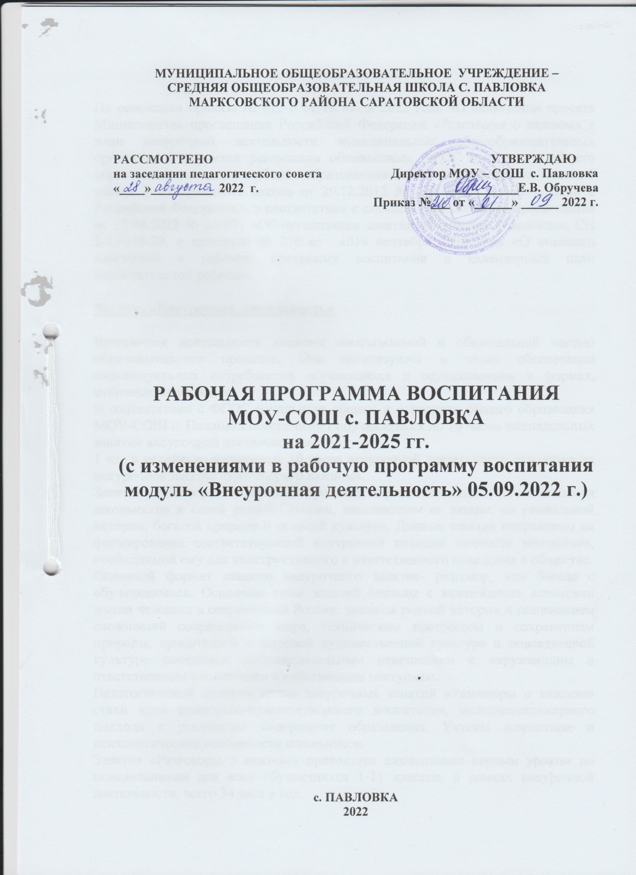

**Пояснительная записка**

На основании приказа № 615-о от 18 июля 2022 года «О включении проекта Министерства просвещения Российской Федерации «Разговоры о важном» в план внеурочной деятельности муниципальных общеобразовательных организаций в рамках реализации обновленных ФГОС начального общего образования и основного общего образования», во исполнение пункта 3 части 1 статьи 3 Федерального закона от 29.12.2012 № 273-ФЗ «Об образовании в Российской Федерации», в соответствии с письмом Министерства просвещения от 17.06.2022 № 03-871 «Об организации занятий «Разговоры о важном», СП 2.4.3648-20, **с** приказом № 210 от «01» сентября 2022 года «О внесении изменений в рабочую программу воспитания и календарный план воспитательной работы».

**Модуль «Внеурочная деятельность»**

Внеурочная деятельность является неотъемлемой и обязательной частью образовательного процесса. Она организуется в целях обеспечения индивидуальных потребностей обучающихся и осуществления в формах, отличных от урочных.

В соответствии с ФГОС начального общего и основного общего образования МОУ-СОШ с. Павловка обеспечивает обучающимся до 10 часов еженедельных занятий внеурочной деятельностью.

1 час в неделю из возможных 10 часов внеурочной деятельности отводится на внеурочное занятие «Разговоры о важном».

Занятие «Разговоры о важном» направлено на развитие ценностного отношения школьников к своей родине- России, населяющим ее людям, ее уникальной истории, богатой природе и великой культуре. Данные занятия направлены на формирование соответствующей внутренней позиции личности школьника, необходимой ему для конструктивного и ответственного поведения в обществе.

Основной формат данного внеурочного занятия- разговор, или беседа с обучающимися. Основные темы занятий связаны с важнейшими аспектами жизни человека в современной России: знанием родной истории и пониманием сложностей современного мира, техническим прогрессом и сохранением природы, ориентацией в мировой художественной культуре и повседневной культуре поведения, доброжелательным отношением к окружающим и ответственным отношением к собственным поступкам.

Педагогической основой цикла внеурочных занятий «Разговоры о важном» стали идеи ценностно-ориентированного воспитания, междисциплинарного подхода к реализации содержания образования. Учтены возрастные и психологические особенности школьников.

Занятия «Разговоры о важном» проводятся еженедельно первым уроком по понедельникам для всех обучающихся 1-11 классов, в рамках внеурочной деятельности, всего 34 часа в год.

Содержание занятий разработано для пяти возрастных групп обучающихся: 1-2 классов, 3-4 классов, 5-7 классов, 8-9 классов и 10-11 классов.

В проведении занятий педагоги не повторяют традиционные для урока формы. Приоритет отдается тем формам работы, в которых ребенок занимает активную позицию (обсуждения, дискуссии, мозговые штурмы, решения кейсов, конкурсы, коммуникативные, деловые, интеллектуальные игры и т.д.)

Для занятий разработаны видеоролики как самодостаточный мотивационный элемент занятия, которые содержательно полностью соответствуют тематике и сценарию занятия, учитель выбирает наиболее удобный момент для его демонстрации. При отсутствии возможности просмотра видеоролика учитель пользуется презентационными материалами, которые составлены на основе материалов видеоролика.

В рамках занятия уделяется внимание и региональному компоненту, специфике Саратовской области (праздники, традиции, обычаи, герои и т.д.).

В завершение каждого занятия предусмотрена обратная связь от обучающихся по итогам проведения каждого занятия.

**Тематический план занятий «Разговоры о важном» для 1–2-х классов**

|  |  |  |
| --- | --- | --- |
| **№ п/п** | **Темазанятия** | **Дата проведения** |
| **Сентябрь** | | |
| 1 | Зачемяучусь? | 5.09 |
| 2 | Гдемыживем? | 12.09 |
| 3 | Мечтаюлетать | 19.09 |
| 4 | Традициимоейсемьи | 26.09 |
| **Октябрь** | | |
| 5 | Еслибыябылучителем | 3.10 |
| 6 | Отечество– отслова«отец» | 10.10 |
| 7 | Яхочуувидетьмузыку | 17.10 |
| 8 | Яимоясемья (составляемсемейноедрево) | 24.10 |
| **Ноябрь** | | |
| 9 | Чтотакое народное единство? | 31.10 |
| 10 | Памятьвремен | 14.11 |
| 11 | Самое главное слово на Земле | 21.11 |
| 12 | Какие в нашей стране есть символы | 28.11 |
| **Декабрь** | | |
| 13 | Если добрый ты– это хорошо | 5.12 |
| 14 | С чего начинается Родина | 12.12 |
| 15 | Где записаны права человека? | 19.19 |
| 16 | Светлый праздник Рождества | 26.12 |
| **Январь** | | |
| 17 | Умеем ли мы мечтать | 9.01 |
| 18 | Виртуальный я– что можно и что нельзя | 16.01 |
| 19 | ...осталась одна Таня | 23.01 |
| 20 | Мы идем в театр. А что это значит? | 30.01 |
| **Февраль** | | |
| 21 | Как становятся учеными? | 6.02 |
| 22 | Россия в мире | 13.02 |
| 23 | Кому я хочу сказать «спасибо»? (Ко Дню защитника Отечества) | 20.02 |
| 24 | Заряд на добрые дела | 27.02 |
| **Март** | | |
| 25 | Мамы разные важны | 6.03 |
| 26 | Что такое гимн? | 13.03 |
| 27 | Путешествие по Крыму | 23.03 |
| 28 | Что на что похоже. Зачем человеку воображение | 30.03 |
| **Апрель** | | |
| 29 | Какие поступки делают человека великим? (о первом полете человека в космос) | 3.04 |
| 30 | Надо ли вспоминать прошлое? | 10.04 |
| 31 | Где можно увидеть нетронутую природу? | 17.04 |
| 32 | Без труда не выловишь рыбку из пруда | 24.04 |
| **Май** | | |
| 33 | Мужество, честь, отвага. Что это и откуда берется в человеке? | 4.05 |
| 34 | Вместе весело шагать по просторам… | 15.05 |
| 35 | Мой самый счастливый день | 22.05 |

**Тематический план занятий «Разговоры о важном» для 3–4-х классов**

|  |  |  |
| --- | --- | --- |
| **№ п/п** | **Темазанятия** | **Дата проведения** |
| **Сентябрь** | | |
| 1 | Зачемнамзнания? | 5.09 |
| 2 | Отпоколениякпоколению: любовьроссиянкРодине | 12.09 |
| 3 | Мечтаюлетать | 19.09 |
| 4 | Каксоздаютсятрадиции | 26.09 |
| **Октябрь** | | |
| 5 | Какиебываютучителя: ЛевНиколаевичТолстой | 3.10 |
| 6 | Отчество–отслова“отец” | 10.10 |
| 7 | Яхочууслышатьмузыку | 17.10 |
| 8 | Петри Феврония Муромские | 24.10 |
| **Ноябрь** | | |
| 9 | Когдамыедины - мынепобедимы | 31.10 |
| 10 | Памятьвремен | 14.11 |
| 11 | Материнскоесердцечащебьется (С. Федин) | 21.11 |
| 12 | Чтоможетгербнамрассказать? | 28.11 |
| **Декабрь** | | |
| 13 | Чтоямогусделатьдлядругих? | 5.12 |
| 14 | ИсторияОтечества - историякаждогоизнас | 12.12 |
| 15 | Моиправаиобязанности: вчемразница? | 19.19 |
| 16 | СветлыйпраздникРождества | 26.12 |
| **Январь** | | |
| 17 | Очеммымечтаем? | 9.01 |
| 18 | Виртуальныйя - чтоможноичтонельзя | 16.01 |
| 19 | Писаладевочкадневник… | 23.01 |
| 20 | Счегоначинаетсятеатр? | 30.01 |
| **Февраль** | | |
| 21 | Откудаберутсянаучныеоткрытия? | 6.02 |
| 22 | Россияв мир | 13.02 |
| 23 | Хорошиеделанеждутблагодарности? (коДнюзащитникаОтечества) | 20.02 |
| 24 | Даритьдобро… | 27.02 |
| **Март** | | |
| 25 | Обычныймаминдень | 6.03 |
| 26 | ГимнРоссии | 13.03 |
| 27 | ПутешествиепоКрыму | 23.03 |
| 28 | Чтотакоетворчество? | 30.03 |
| **Апрель** | | |
| 29 | Какиепоступкиделаютчеловекавеликим? (опервомполетечеловекавкосмос) | 3.04 |
| 30 | Надоливспоминатьпрошлое? | 10.04 |
| 31 | Домдлядикойприроды | 17.04 |
| 32 | Ненадобоятьсятрудностей | 24.04 |
| **Май** | | |
| 33 | Чтотакоеподвиг? | 4.05 |
| 34 | Вместевеселошагатьпопросторам… | 15.05 |
| 35 | Разделяясчастьесдругим, мыумножаемсчастье (П. Коэльо) | 22.05 |

**Тематическийпланзанятий«Разговорыоважном» для 5–7-хклассов**

|  |  |  |
| --- | --- | --- |
| **№п/п** | **Темазанятия** | **Датапроведения** |
| **Сентябрь** | | |
| 1 | Мы–Россия. Возможности - будущее | 5.09 |
| 2 | ЧтомыРодинойзовём? | 12.09 |
| 3 | Невозможноесегоднястанетвозможнымзавтра | 19.09 |
| 4 | Обычаиитрадициимоегонарода: какпрошлоесоединяетсяснастоящим | 26.09 |
| **Октябрь** | | |
| 5 | Еслибыябылучителем… | 3.10 |
| 6 | Отчество–отслова«отец» | 10.10 |
| 7 | Чтомымузыкойзовем? | 17.10 |
| 8 | Счастливтот, ктосчастливусебядома | 24.10 |
| **Ноябрь** | | |
| 9 | Мы—однастрана! | 31.10 |
| 10 | ЯзыкиикультуранародовРоссии: единствовразнообразии | 14.11 |
| 11 | Шапкунадень!... | 21.11 |
| 12 | ГордореетнадРоссиейфлагеесудьбы | 28.11 |
| **Декабрь** | | |
| 13 | Жить–значитдействовать | 5.12 |
| 14 | Вжизнивсегдаестьместоподвигу? | 12.12 |
| 15 | Настоящаяответственностьбываеттольколичной (Ф. Искандер) | 19.19 |
| 16 | СветлыйпраздникРождества | 26.12 |
| **Январь** | | |
| 17 | Зачеммечтать? | 9.01 |
| 18 | Какнепопастьвцифровыеловушки? | 16.01 |
| 19 | Ленинградскийломтикхлеба… | 23.01 |
| 20 | Счегоначинаетсятеатр? | 30.01 |
| **Февраль** | | |
| 21 | Хрониканаучныхоткрытий, которыеперевернулимир | 6.02 |
| 22 | Россиявмире | 13.02 |
| 23 | Зачтомнемогутсказать«спасибо» (коДнюзащитникаОтечества) | 20.02 |
| 24 | Включайся! | 27.02 |
| **Март** | | |
| 25 | Маминакарьера | 6.03 |
| 26 | ГимнРоссии | 13.03 |
| 27 | ПутешествиепоКрыму | 23.03 |
| 28 | Какпостроитьдиалогсискусством? | 30.03 |
| **Апрель** | | |
| 29 | Труднолибытьвеликим? | 3.04 |
| 30 | Покаживаистория, живапамять… | 10.04 |
| 31 | «Зелёные»привычки» - сохранимприродувместе | 17.04 |
| 32 | Какпроявитьсебяисвоиспособности ? | 24.04 |
| **Май** | | |
| 33 | Подвигостаетсяподвигом, дажееслиегонекомувоспеть… | 4.05 |
| 34 | МожетлибытьТимуриегокомандав 2022 году? | 15.05 |
| 35 | Чточеловекунужнодлясчастья? | 22.05 |

**Тематический план занятий «Разговоры о важном» для 8–9-х классов**

|  |  |  |
| --- | --- | --- |
| **№ п/п** | **Тема занятия** | **Дата проведения** |
| **Сентябрь** | | |
| 1 | Мы–Россия. Возможности–будущее | 5.09 |
| 2 | Мы–жители большой страны | 12.09 |
| 3 | Невозможное сегодня станет возможным завтра | 19.09 |
| 4 | Обычаи и традиции моего народа: как прошлое соединяется с настоящим? | 26.09 |
| **Октябрь** | | |
| 5 | Какие качества необходимы учителю? | 3.10 |
| 6 | Отчество–от слова«отец» | 10.10 |
| 7 | Что мы музыкой зовём? | 17.10 |
| 8 | Счастлив тот, кто счастлив у себя дома | 24.10 |
| **Ноябрь** | | |
| 9 | Мы—одна страна! | 31.10 |
| 10 | Языки и культура народов России: единство в разнообразии | 14.11 |
| 11 | Позвони маме | 21.11 |
| 12 | Флаг не только воплощение истории, но и отражение чувств народов | 28.11 |
| **Декабрь** | | |
| 13 | Жить–значит действовать | 5.12 |
| 14 | Россия начинается с меня? | 12.12 |
| 15 | Повзрослеть–это значит, чувствовать ответственность за других (Г. Купер) | 19.19 |
| 16 | Светлый праздник Рождества | 26.12 |
| **Январь** | | |
| 17 | Полет мечты | 9.01 |
| 18 | Правила продвинутого пользователя интернета | 16.01 |
| 19 | Люди писали дневники и верили, что им удастся прожить и еще один день (Д. Лихачев) | 23.01 |
| 20 | С чего начинается театр? | 30.01 |
| **Февраль** | | |
| 21 | Научные прорывы моей страны | 6.02 |
| 22 | Россия в мире | 13.02 |
| 23 | Тот, кто не может благодарить, не может и получать благодарность(Эзоп) | 20.02 |
| 24 | Мы все можем | 27.02 |
| **Март** | | |
| 25 | Мужских и женских профессий больше нет? | 6.03 |
| 26 | Гимн России | 13.03 |
| 27 | Крым на карте России | 23.03 |
| 28 | Искусство–одно из средств различения доброго от злого (Л. Толстой) | 30.03 |
| **Апрель** | | |
| 29 | Истории великих людей, которые меня впечатлили | 3.04 |
| 30 | Есть такие вещи, которые нельзя простить? | 10.04 |
| 31 | Сохраним планету для будущих поколений | 17.04 |
| 32 | Если ты не умеешь использовать минуту, ты зря проведешь и час, и день, и всю жизнь (А. Солженицын) | 24.04 |
| **Май** | | |
| 33 | Словом можно убить, словом можно спасти, словом можно полки за собой повести… | 4.05 |
| 34 | Какие существуют детские общественные организации? | 15.05 |
| 35 | Дай каждому дню шанс стать самым лучшим в твоей жизни (Пифагор) | 22.05 |

**Тематическийплан«Разговорыоважном» для 10–11-хклассов**

|  |  |  |
| --- | --- | --- |
| **№ п/п** | **Тема занятия** | **Дата проведения** |
| **Сентябрь** | | |
| 1 | Мы–Россия. Возможности–будущее | 5.09 |
| 2 | МысамисоздаемсвоюРодину | 12.09 |
| 3 | Невозможноесегоднястанетвозможнымзавтра | 19.09 |
| 4 | Обычаиитрадициимоегонарода: какпрошлоесоединяетсяснастоящим? | 26.09 |
| **Октябрь** | | |
| 5 | Какие качества необходимы учителю? | 3.10 |
| 6 | Отчество–от слова«отец» | 10.10 |
| 7 | Что мы музыкой зовем? | 17.10 |
| 8 | Счастливтот, ктосчастливусебядома | 24.10 |
| **Ноябрь** | | |
| 9 | Мыедины, мы—однастрана! | 31.10 |
| 10 | МногообразиеязыковикультурнародовРоссии | 14.11 |
| 11 | Материнский подвиг | 21.11 |
| 12 | ГосударственныесимволыРоссии: историяисовременность | 28.11 |
| **Декабрь** | | |
| 13 | Жить–значит действовать | 5.12 |
| 14 | Память–основасовестиинравственности (Д. Лихачев) | 12.12 |
| 15 | Повзрослеть– этозначит, чувствоватьответственностьзадругих (Г. Купер) | 19.19 |
| 16 | Светлый праздник Рождества | 26.12 |
| **Январь** | | |
| 17 | Полет мечты | 9.01 |
| 18 | Кибер безопасность: основы | 16.01 |
| 19 | Тывыжил, городнаНеве… | 23.01 |
| 20 | С чего начинается театр? | 30.01 |
| **Февраль** | | |
| 21 | Ценность научного познания | 6.02 |
| 22 | Россиявмире | 13.02 |
| 23 | Признательностьдоказываетсяделом (О. Бальзак) | 20.02 |
| 24 | Нет ничего невозможного | 27.02 |
| **Март** | | |
| 25 | Букет от коллег | 6.03 |
| 26 | Гимн России | 13.03 |
| 27 | Крым на карте России | 23.03 |
| 28 | Искусство–этонечто, акак (А. Солженицын) | 30.03 |
| **Апрель** | | |
| 29 | Историивеликихлюдей, которыеменявпечатлили | 3.04 |
| 30 | Естьтакиевещи, которыенельзяпростить? | 10.04 |
| 31 | Экологично VS вредно | 17.04 |
| 32 | Еслитынеумеешьиспользоватьминуту, тызряпроведешьичас, идень, ивсюжизнь (А. Солженицын) | 24.04 |
| **Май** | | |
| 33 | Словомможноубить, словомможноспасти, словомможнополкизасобойповести… | 4.05 |
| 34 | Оважностисоциально-общественнойактивности | 15.05 |
| 35 | Счастливнетот, ктоимеетвсесамоелучшее, атот, ктоизвлекаетвселучшееизтого, чтоимеет (Конфуций) | 22.05 |